01/20Z3
Al E

HK5268371

Mª del Carmen Madrigal Hernández

NOTARIA

C/ Damasco 4, Planta 2, Local 5, Arguineguín
35120 - Mogán (Las Palmas)
Tel.: 928 735 238 - Fax: 928 735 622
E-mail: notariamogan@gmail.com

CRITURA DE ELEVACIÓN A PÚBLICO DE ACUERDOS
DE LA ENTIDAD
MERCANTIL MOGAN
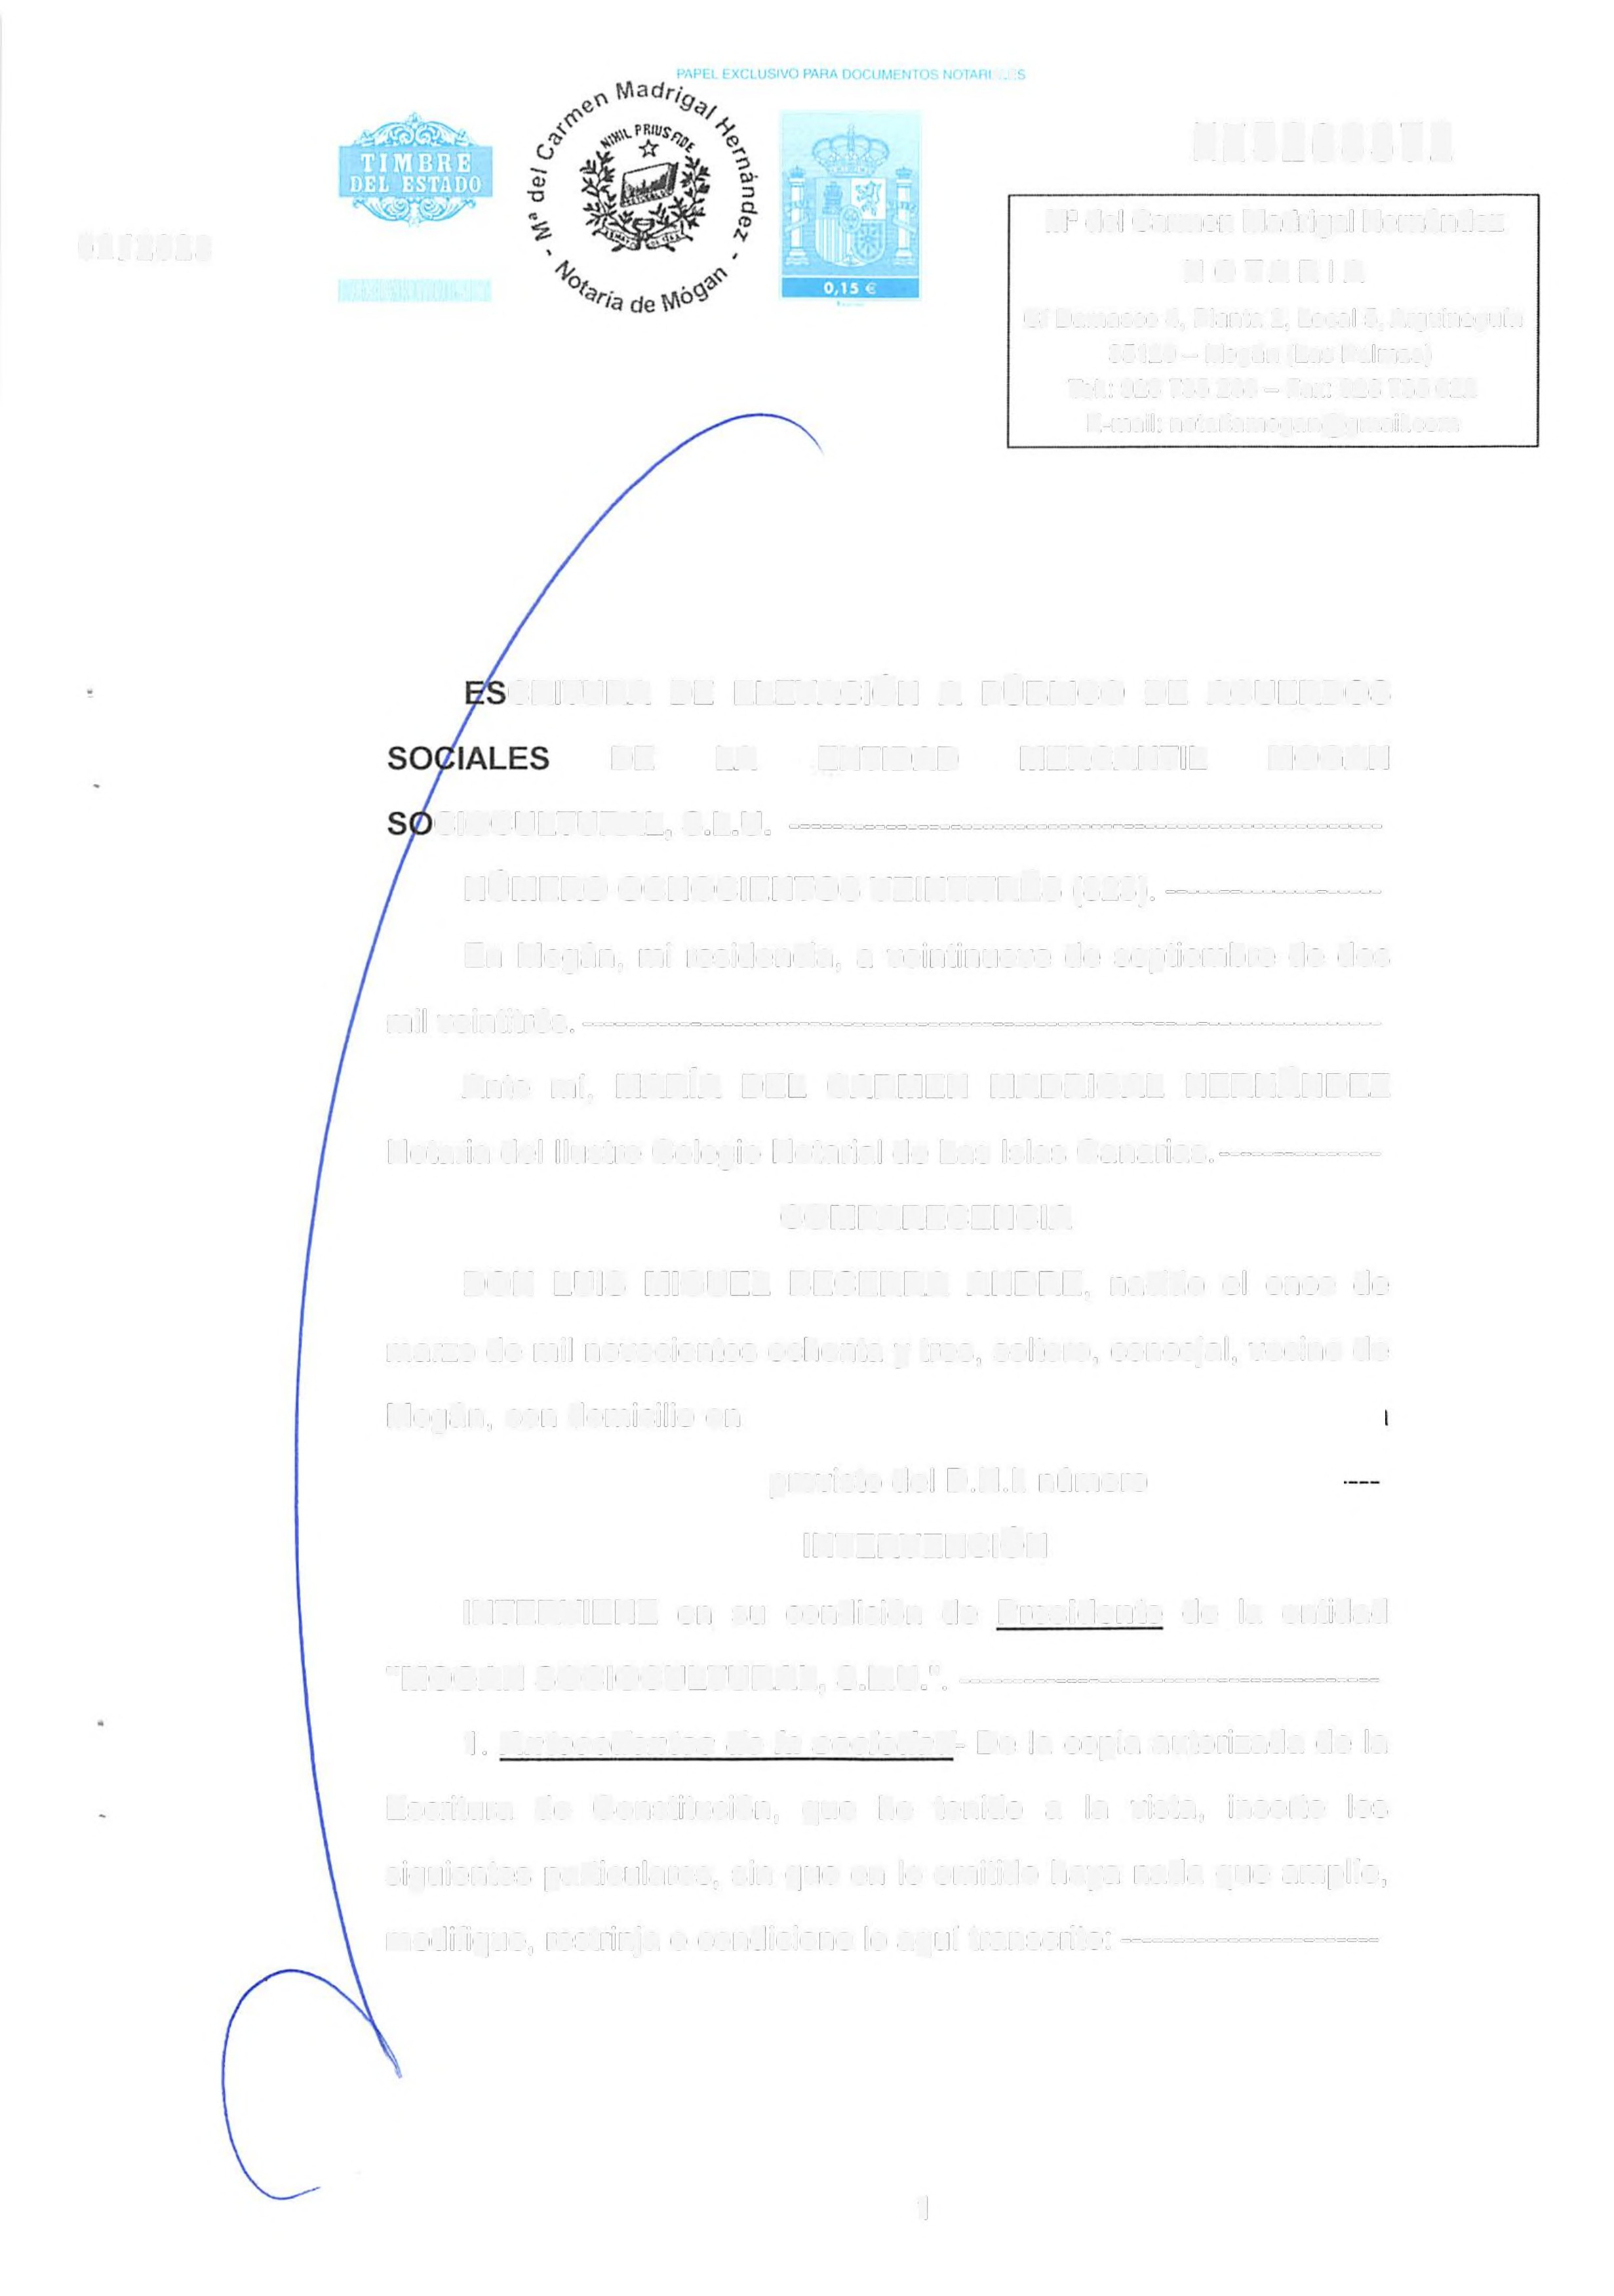
C IOC U LTU RAL, S. L. U. ------------------------------------------------------- NÚMERO OCHOCIENTOS VEINTITRÉS (823). -------------------• En Mogán, mi residencia, a veintinueve de septiembre de dos
mi I veintitrés. -------------------------------------------------------------------------- Ante mí, MARÍA DEL CARMEN MADRIGAL HERNÁNDEZ
Notaria del Ilustre Colegio Notarial de Las Islas Canarias.--------------•

COMPARECENCIA

DON LUIS MIGUEL BECERRA ANDRE, nacido el once de marzo de mil novecientos ochenta y tres, soltero, concejal, vecino de Mogán, con domicilio en
provisto del D.N.I. número

INTERVENCIÓN

INTERVIENE en su condición de Presidente de la entidad

"MOGAN SOCIOCULTURAL, S.L.U.". ---------------------------------------

1. Antecedentes de la sociedad- De la copia autorizada de la Escritura de Constitución, que he tenido a la vista, inserto los siguientes particulares, sin que en lo omitido haya nada que amplíe, modifique, restrinja o condicione lo aquí transcrito:------------------------

1


a) Constitución: Constituida por tiempo indefinido en virtud de escritura pública autorizada el día nueve de noviembre de dos mil seis, ante el Notario de Las Palmas de Gran Canaria, don Juan Alfonso Cabello Cascajo, bajo el número siete mil ochocientos treinta y cinco (7.835) de su protocolo.------------- lnscripción.- Inscrita en el Registro Mercantil de Las Palmas
de Gran Canaria, en el tomo 1857, folio 169, hoja núm. GC-39068, inscripción 1ª. ------------------• Código de identificación fiscal: 835928522. -----• Incorporo a la presente justificante expedido por el órgano Centralizado de Prevención de Blanqueo de Capitales, acreditativo de que el CIF de la sociedad no se encuentra revocado. ---- Objeto social: La sociedad tiene por objeto social, entre otras cosas, lo siguiente: "La gestión y administración de los centros y servicios sociales, culturales, educativos y municipales" manifestando el representante de dicha entidad que dicho objeto social no ha sufrido variación alguna. ----------- Nacionalidad: española. ---------------------------------• Domicilio: en Mogán, Calle San José, 4.-------• Duración: indefinida.---------------
2- Circunstancias de la representación. -------------------------• a).- Nombramiento y vigencia del cargo.- Resulta facultado expresamente para este otorgamiento, por reunión del Consejo de Administración de fecha diez de julio de dos mil veintitrés, según

2

01/2023
~APEL:: LUSIVO PARA DO{ lJMErJTQC.: / i T/,R14lE
'C\ t1,adr¡9,
❖"'e, q/
~ 11>\\.PRIUS,?, 1,
~'*"'" ~
ú
<ii i.
-o :J
Q.
~ ~

HK5268372
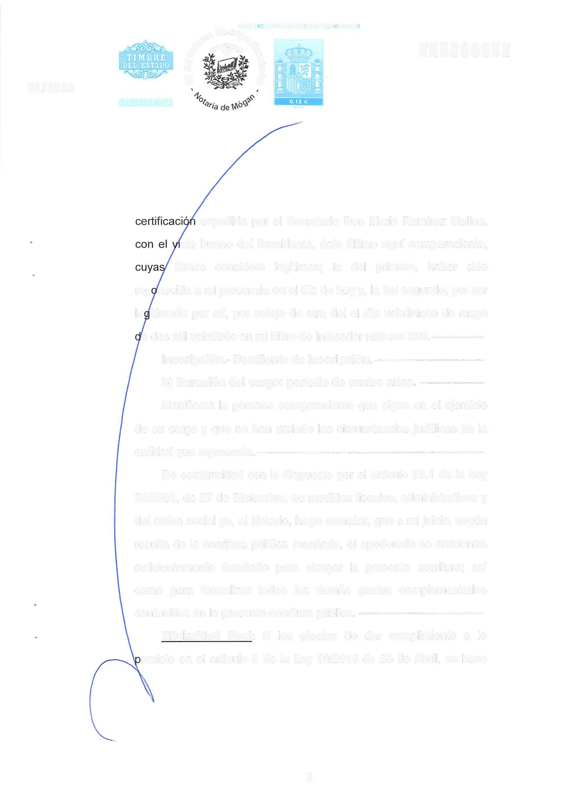

expedida por el Secretario Don Mario Ramírez Molina, sto bueno del Presidente, éste último aquí compareciente, firmas considero legitimas; la del primero, haber sido
rec nocida a mi presencia en el día de hoy y, la del segundo, por ser le itimada por mí, por cotejo de otra del el día veinticinco de mayo e dos mil veintitrés en mi Libro de Indicador número 209.-------------•
lnscripción.- Pendiente de inscripción.-----------------------------

b) Duración del cargo: periodo de cuatro años. ----------------•

Manifiesta la persona compareciente que sigue en el ejercicio de su cargo y que no han variado las circunstancias jurídicas de la entidad que representa.------------------------------------------------------------ De conformidad con lo dispuesto por el artículo 98.1 de la Ley
24/2001, de 27 de Diciembre, de medidas fiscales, administrativas y del orden social yo, el Notario, hago constar, que a mi juicio, según resulta de la escritura pública reseñada, el apoderado se encuentra suficientemente facultado para otorgar la presente escritura; así como para formalizar todos los demás pactos complementarios contenidos en la presente escritura pública. ---------------------------------
Titularidad Real: A los efectos de dar cumplimiento a lo revisto en el artículo 4 de la Ley 10/201 O de 28 de Abril, se hace

3


constar que la entidad representada es una entidad de derecho público, y, por tanto, exceptuada de la obligación de identificar a su titular real de conformidad con lo previsto en el artículo 9.1 a) de la mencionada ley.------·------------- IDENTIFICACIÓN, JUICIO DE CAPACIDAD Y CALIFICACIÓN
He procurado asegurarme de su identidad por su reseñado documento. Le juzgo con capacidad legal necesaria para el otorgamiento de la presente escritura de Elevación a Público y al efecto:----------------------
EXPONE:

PRIMERA.- Que, DON LUIS MIGUEL BECERRA ANDRE, en la representación que ostenta y en cumplimiento de lo acordado en Junta General Universal Extraordinaria de dicha Sociedad de fecha diez de julio de dos mil veintitrés, según consta de la certificación incorporada, cuya firma legitimo por haber sido reconocida en mi presencia, formaliza los acuerdos sociales comprendidos en la misma, los cuales se dan aquí por reproducidos a todos los efectos legales, para evitar repeticiones innecesarias y que consisten básicamente en nombramiento del Consejo de Administración,
delegación de facultades y nombramiento de interventora para

la aprobación del acta.----------------- Se solicita del Sr. Registrador Mercantil la práctica de las correspondientes inscripciones.------------•
SEGUNDO.- PRESENTACIÓN TELEMÁTICA. -------------------

4
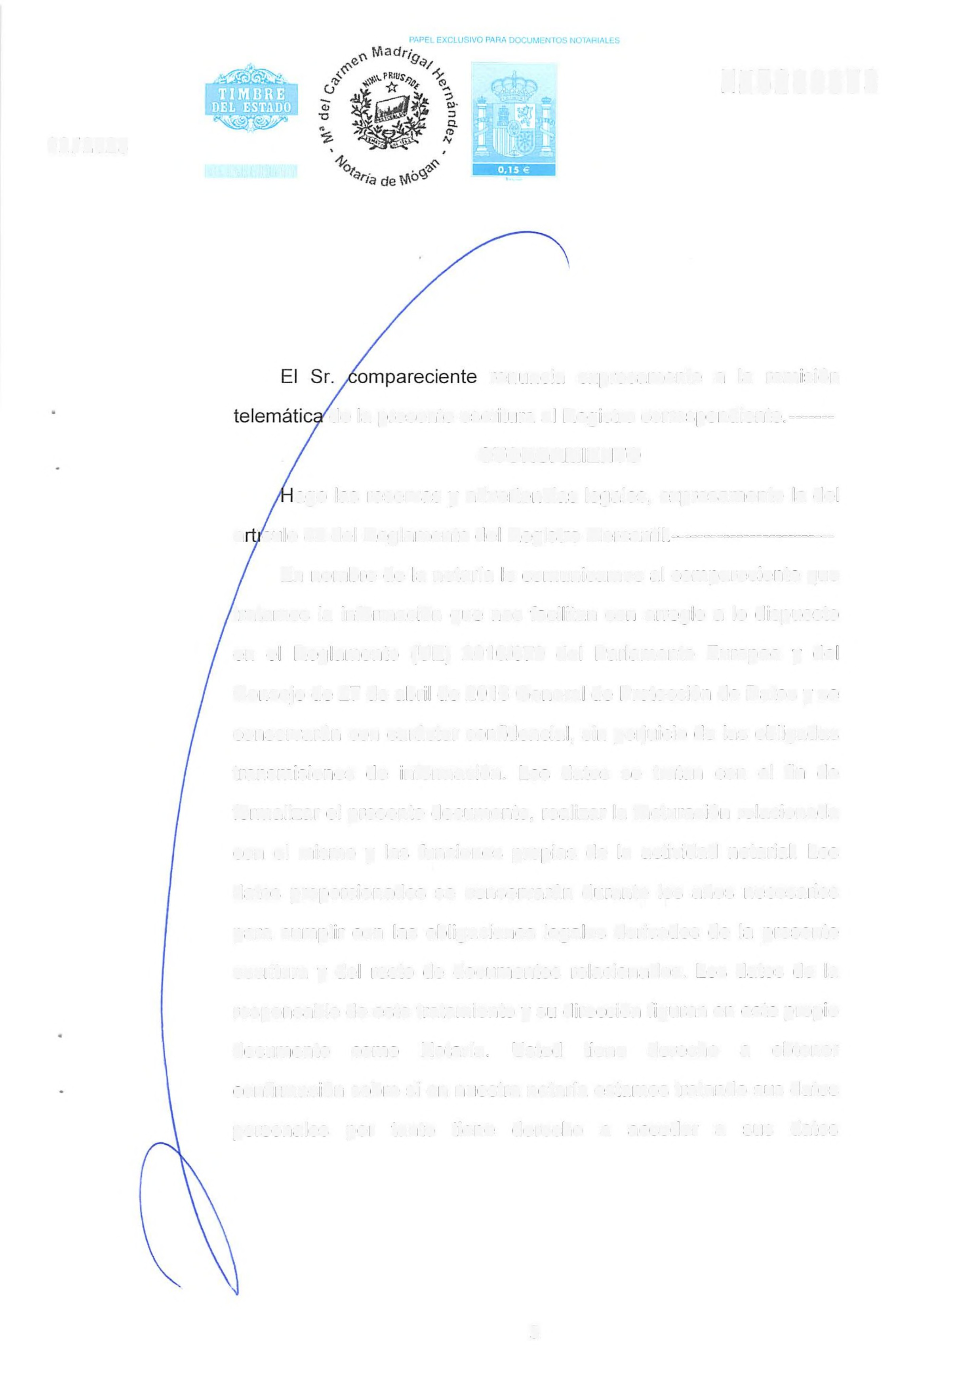
H~<5268373

01/2023

renuncia expresamente a la remisión de la presente escritura al Registro correspondiente.------•
OTORGAMIENTO

ago las reservas y advertencias legales, expresamente la del a 'culo 82 del Reglamento del Registro Mercantil.------------------------• En nombre de la notaría le comunicamos al compareciente que tratamos la información que nos facilitan con arreglo a lo dispuesto en el Reglamento (UE) 2016/679 del Parlamento Europeo y del Consejo de 27 de abril de 2016 General de Protección de Datos y se conservarán con carácter confidencial, sin perjuicio de las obligadas transmisiones de información. Los datos se tratan con el fin de
formalizar el presente documento, realizar la facturación relacionada con el mismo y las funciones propias de la actividad notarial. Los datos proporcionados se conservarán durante los años necesarios para cumplir con las obligaciones legales derivados de la presente escritura y del resto de documentos relacionados. Los datos de la responsable de este tratamiento y su dirección figuran en este propio documento como Notaría. Usted tiene derecho a obtener
confirmación sobre si en nuestra notaría estamos tratando sus datos personales por tanto tiene derecho a acceder a sus datos

5


personales, rectificar los datos inexactos o solicitar su supresión cuando los datos ya no sean necesarios.-----------•
AUTORIZACIÓN

De haber sido libremente prestado el consentimiento de las partes, de que este otorgamiento, para el que he identificado a los comparecientes por sus reseñados documentos de identidad, y para el que tienen a mi juicio el discernimiento necesario y la capacidad y legitimación suficientes, se adecua a la legislación vigente y a su voluntad debidamente informada, y en general, del total contenido de este instrumento público, extendido en tres folios de papel timbrado exclusivo para documentos notariales, serie HK, número 5268357 y
los dos siguientes correlativos. DOY FE.---------- Está la firma del compareciente. FIRMADO: DOf:JA MARÍA DEL CARMEN MADRIGAL HERNÁNDEZ. Signado,
rubricad o y sellad o. -----------------------------------------------•
AP LICAC 16 N ARANCEL DISPO. ADICIONAL 3ª LEY 8/89
BASES DE CÁLCULO: Sin Cuantía. ARANCEL APLICABLE: 1, 4, 7 y Norma 8ª DERECHOS ARANCELARIOS: 65,51 euros

*SIGUE DOCUMENTACIÓN UNIDA*

6
1 uis VO P/•f A lJM[ T N l\HIALE

HK5268374


01/2G23

OCP N~TARIADO ÓRGANO CENTRALIZADO DE PREVENCIÓN DEL BLANQUEO DE CAPITALES

29 de September de 2023

MOGAN SOCIOCULTURAL SLU undefined undefined B35928522

los datos Introducidos no hay coincidencias en la lista

7

■■111
ll■liMogán
IB.l 11 ¡¡; Sociocultural

DON MARIO RAMIREZ MOLINA, SECRETARIO DEL CONSEJO DE
ADMINISTRACIÓN DE "MOGÁN SOCIOCULTURAL, S.L.",

CERTIFICA:

Que según Libro de Actas consta:

Acta de la Junta General Universal de fecha 10 de Julio de 2.023, y que en su extracto literal dice:

"En el salón de sesiones de la casa consistorial del Ilustre Ayuntam iento de Mogá n siendo las diez horas V seis minutos del dla diez de julio de dos mll veintitrés , se reúne la Junta General Universal Extraold inaria de la entidad me!CBn lil MOGAN SOC IOCULTURAL, S.L., empresa pública, con capi!al socia l 100% del Ayuntamiento de Mogán, formada en Pleno Corpora tivo, con la asistencia de las siguientes personas:
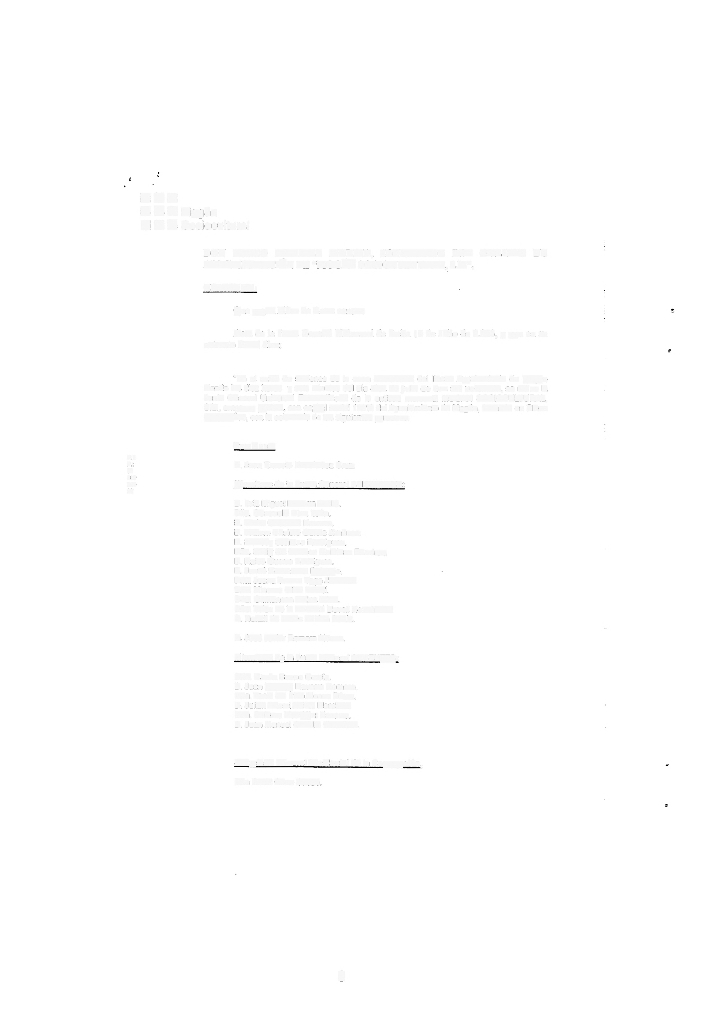
N.1. F.:
8-
i59
285
22
.Presidente

D. Juan Ernesto Hei-M ndez Cruz.

Miembros de la Junta General ASISTENTE S:

D. Luis Miguel Bece rraAndré. Olla. Consuelo Dlaz León.
D. Víctor GutlérrezNavarro.
D. Wilnam Cris!ofe Gatcl a Jiménez. D. Mencey Santana Rodrlguez.
Dila. Emily del cannen Quintana Ramlrez. D. Raico Guerra Rodrlguez.
D. Josué Hemández Delgad o. DIia. Juana Teresa Vega Jiménez. DIia. Minerva Oliva Marte!.
DIia. Grima nesa Artiles Oliva.
Dña. Yaiza de la Soledad UoveU Hemández. D. Neftall de JesOs Sabina Déniz.

D. José Javie r Romero Alonso.

Miembros de la Junta General AUSENTES:

Olla. Onaria Bueno Garcla.
D. Juan MenceyNavarro Romero.
DIia. Tanla del Pino Alonso Pérez.
D. JulanArtemiArtiles Moraleda
ona. Dolores Mon déjar Nava rro.
D. Juan Manuel Gabe lla GonzAlez.

Secretaño General Accidental de la Corporación.

Don David Chao Castro.

8
1/0 :A íl A

HK5268375

01/2023

■■mi
E 1B l'.ím Mogán
mi ª1l ~ Sociocultural

ia de Doña Onalia Bueno Garcla, Alcaldesa del Ayuntamiento de Mogán, preside la Jun General el Teniente de Alcalde D. Juan Ernesto Hernández Cruz, y actúa
·o de la misma el Secretario General Accidental del Ayuntamiento de Mogán,
ao Castro, para dar fe del acto respecto a los puntos que integran el orden del o en forma legal al efecto y objeto de la convocatoria. que es el siguiente:

1°.- Nombramientos de los miembros del Consejo de Administración.
2°.- Delegación de facultades.
3°.- Nombramiento de interventores para la aprobación del acta.
4°.- Ruegos y preguntas.
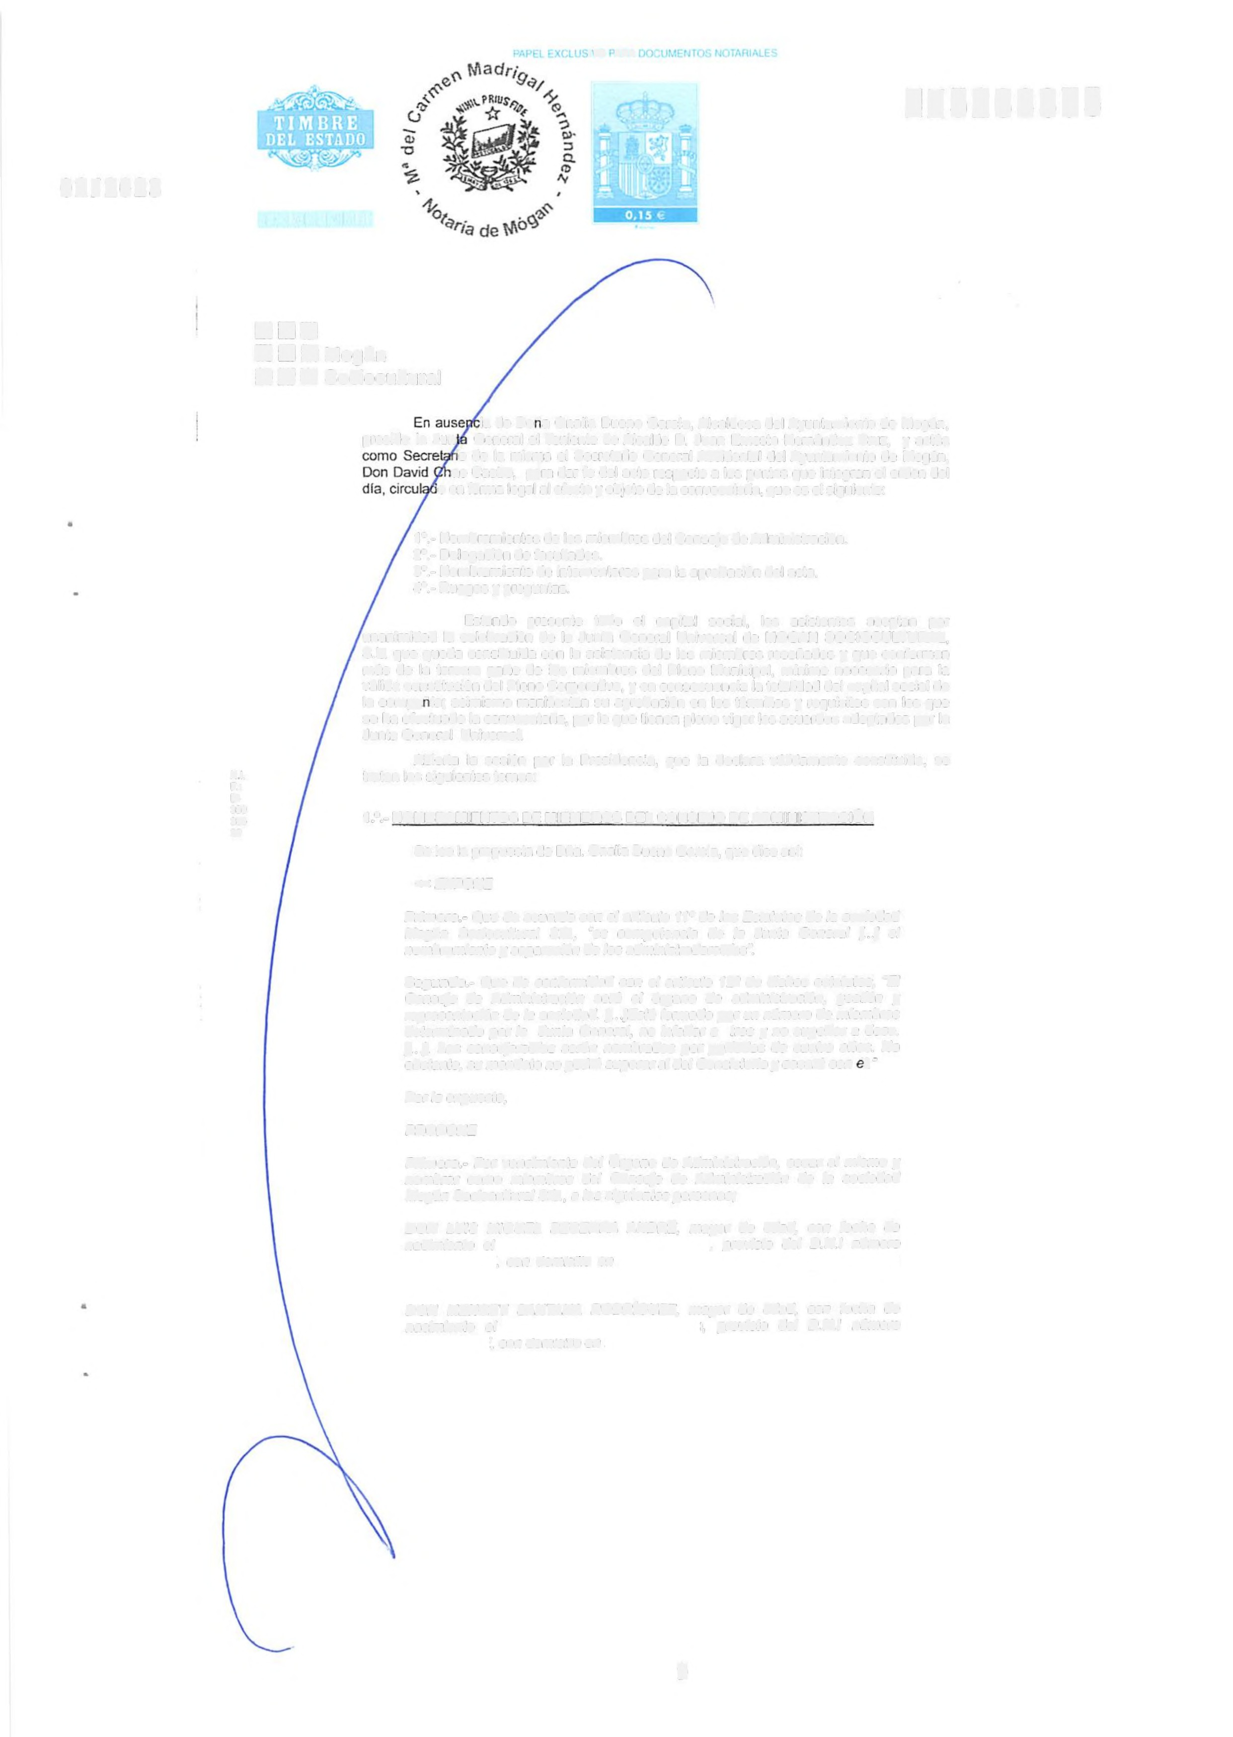

NI. F.: B-
359
285
22

Estando presente todo el capital social, los asistentes aceptan por unanimidad la celebración de la Junta General Universal de MOGAN SOCIOCULTURAL. S.L. que queda constituida con la asistencia de los miembros reseñados y que conforman más de la tercera parte de los miembros del Pleno Municipal, mínimo necesario para la válida constitución del Pleno Corporativo, y en consecuencia la totalidad del capital social de la compañla; asimismo manifiestan su aprobación en los términos y requisitos con los que se ha efectuado la convocatoria, por lo que tienen pleno vigor los acuerdos adoptados por la Junta General Universal.
Abierta la sesión por la Presidencia, que la declara válidamente constituida, se tratan los siguientes temas:

1 .º.- NOMBRAMIENTOS DE MIEMBROS DEL CONSEJO DE ADMINISTRACIÓN Se lee la propuesta de Dí'la. Onalia Bueno Garcla, que dice asl:
«EXPONE

Primero.- Que de acuerdo con el articulo 11º de los Estatutos de la sociedad Mogán Sociocultural S.L, "es competencia de la Junta General {...] el nombramiento y separación de los administradores/as•.

Segundo.- Que de conformidad con el articulo 12" de dichos estatutos, "El Consejo de Administración sera el órgano de administración, gestión y representación de la sociedad. {. ..]Está formado por un número de miembros detenninado por la Junta General, no inferior a tres y no superior a doce.
{. ..]. Los consejeros/as serán nombrados por periodos de cuatro a/los. No obstante, su mandato no podrá superar al del Consistorio y cesará con ét.:

Por lo expuesto, PROPONE
Primero.- Por vencimiento del Órgano de Administración, cesar al mismo y nombrar como miembros del Consejo de Administración de la sociedad Mogán Sociocultural S.L.. a las siguientes personas;

DON LUIS MIGUEL BECERRA ANDRÉ, mayor de edad, con fecha da nacimiento el , provisto del D.N./ número
, con aomtcmo en

DON MENCEY SANTANA RODR/GUEZ, mayor da edad, con fecha de nacimiento el ,, provisto del D.N./ número
', con e1om1c1110 en

9

111■11
1111■ Mogán
11 il ~ Sociocultural

DOÑA EMILY DEL CARMEN QUINTANA RAMIREZ. mayor de edad, con fecha de nacimienlo el ·. orovista del D.N./ mimero , con domlcHio en

DON NEFTALI DE JESÚS SABINA DÉNIZ. mayor de edad, con fecha de nacimiento orovisto del D.N./ mímsro
; con domicilio en

DOlilA GRIMANESA ARTllES OUVA, mayor de edad, con fecha de
·• provista del D.N./ número
, con domicilio en

DOOA MINERVA OLIVA MARTEL mavor d6 edad. con fecha de nacimiento el

provista del D.N./ nümero

, con domicilio en

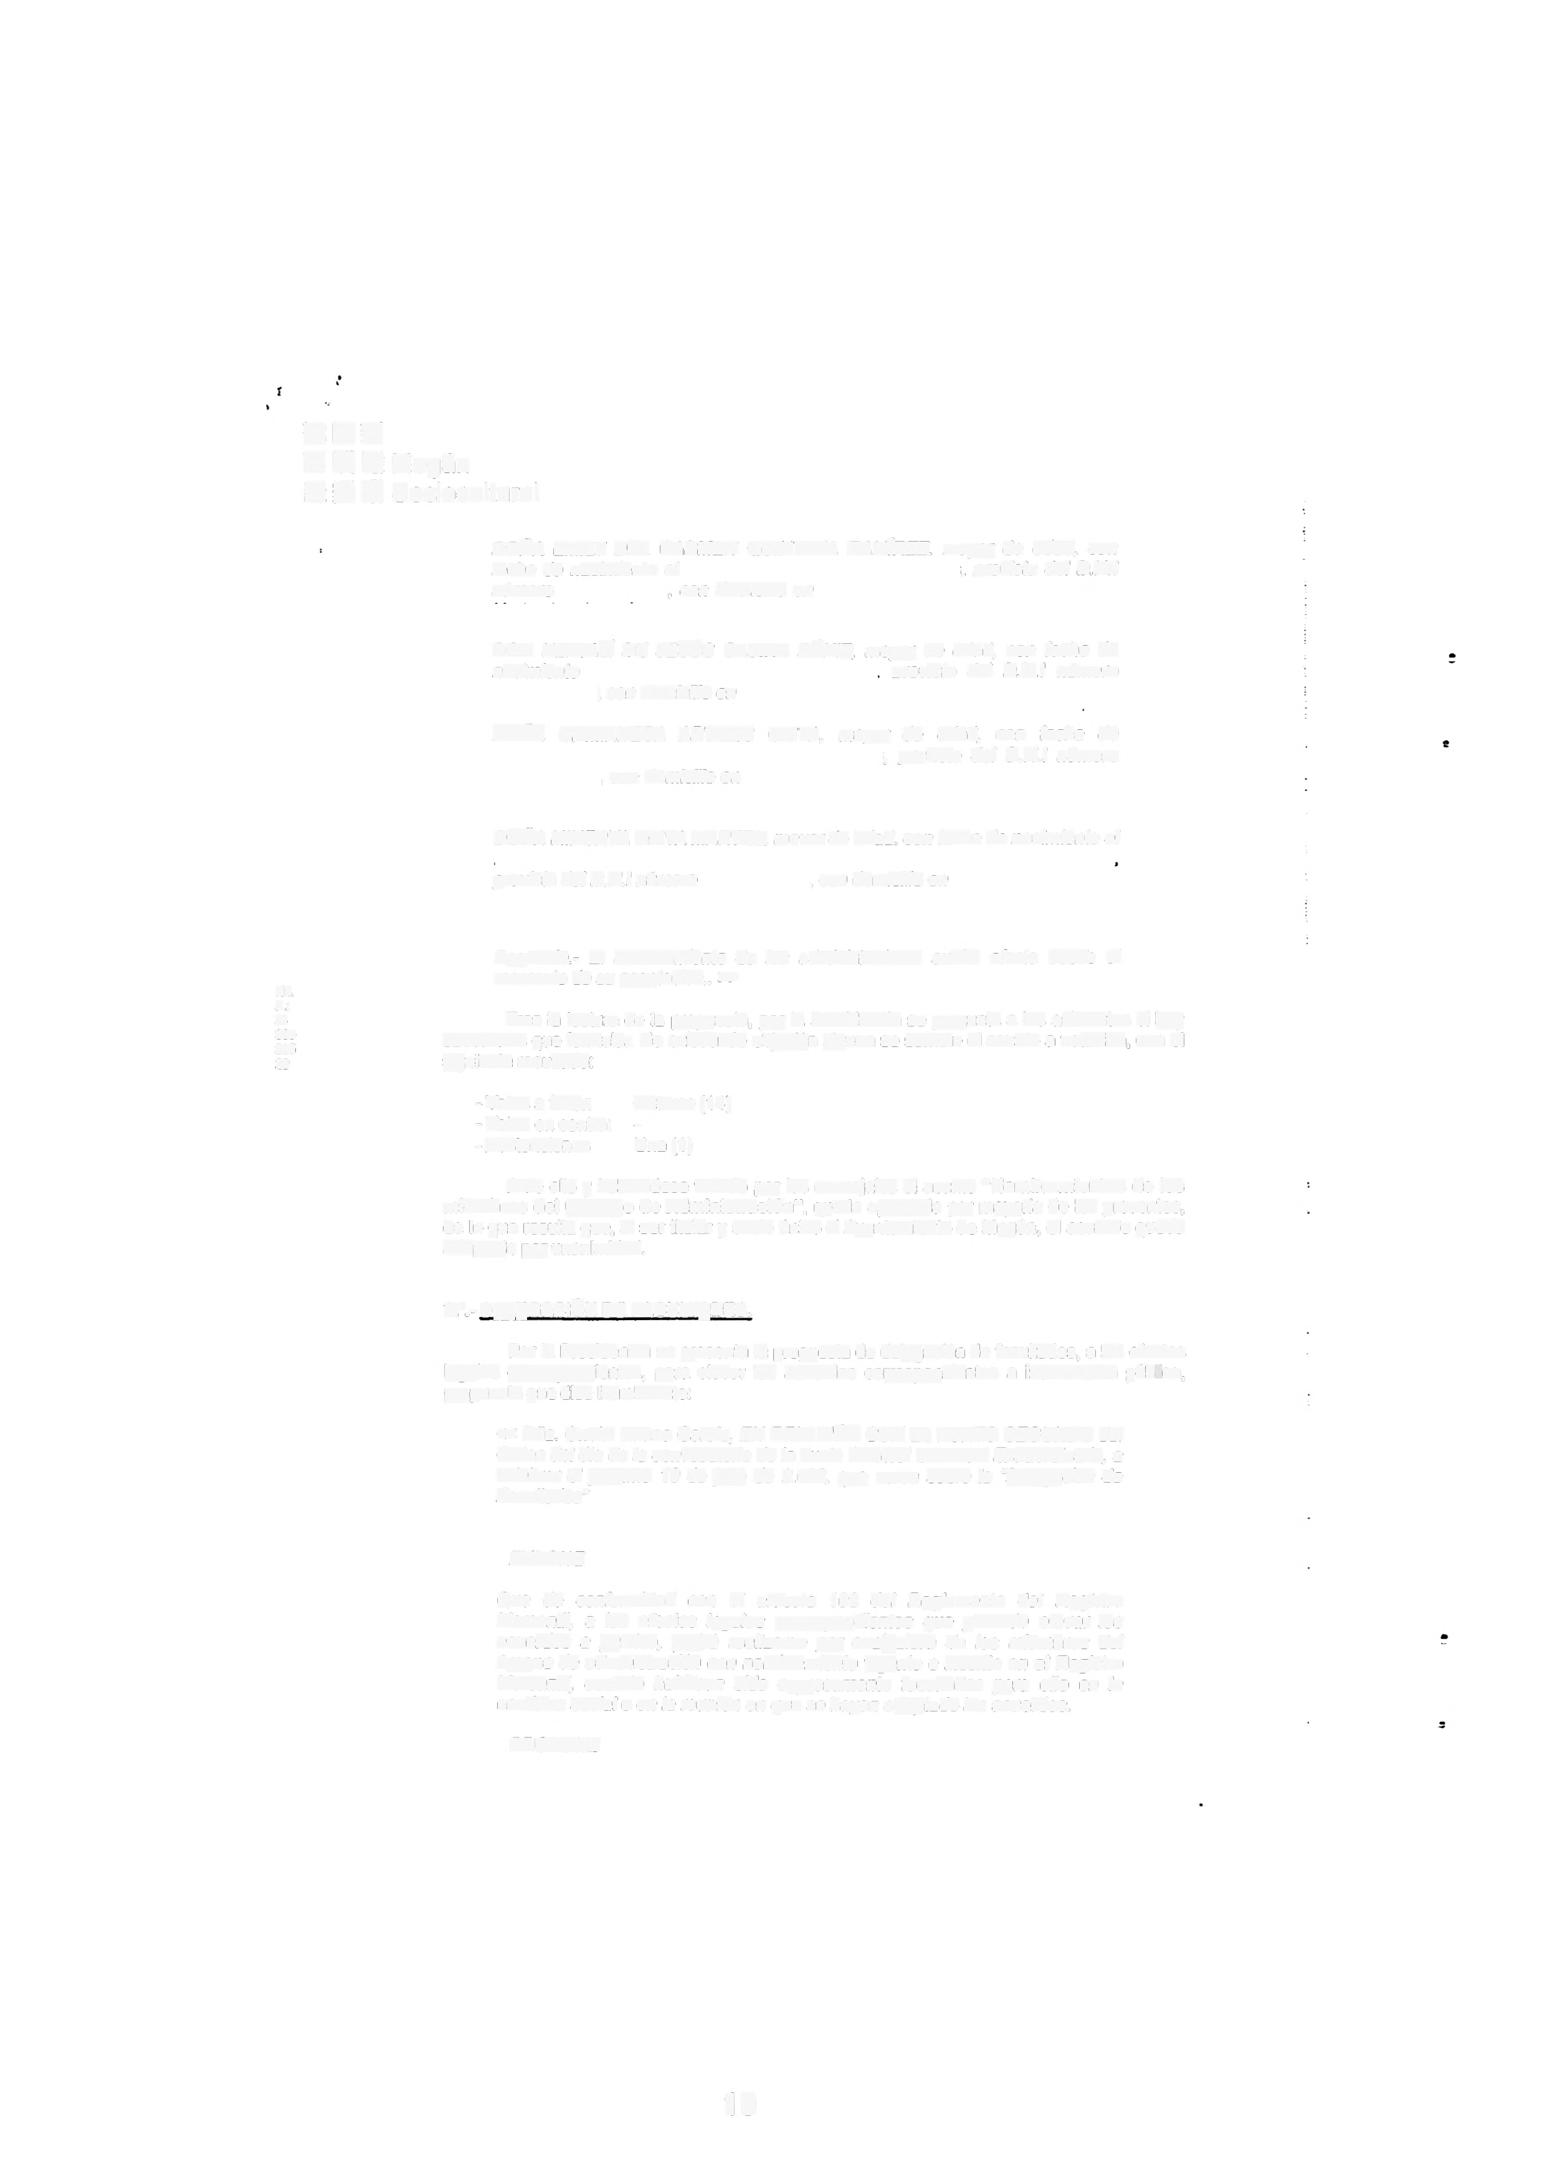

N.I.
F.:
8-
:ISII
285
Z2
Segunda.- El nombra miento de los administradof9s surtirá efecto desde el momento de su aceptación.. »

Tras la lectura de la propu esta, por la Presid encia se pregunta a los asisten tes si hay cuestionesque formular. No existiendo objeción alguna se somete el asunto a votación, con el siguiente resultado:

- Votos a favor: catorce (14)
- Votos en contra: -
-Abstenciones Una (1)

Ante ello y habiéndose votado por los concejales el asunto "Nombramientos de los miembros del Consej o de Administración", queda aprobada por mayorfa de los presentes, de lo que resulta que, al ser titular y socio único el Ayunlarniento de Mogén, el acuerdo queda adoptado por unanimidad.

2.º·· DELEGACIÓN DE FACULTADES.

Por la Presidencia se presenta la propuesta de delegación de facultades, a los efectos legales correspond ientes, para elevar los acuerd os correspon dientes a Instrumento público, propuesta que dice literalmente:

« Dna. Onalia Bueno Garcfa, EN RELACJóN CON EL PUNTO SEGUNDO del Orden del dla de la conl/OC8lorai de la Junta Gene,a/ Universal Extraordinaria, a celebrar el próximo 1O e/e julio de 2. 023, que ve,sa sobl9 la "Delegación de Facu/ledes"

EXPONE

Que de conformidad con el articulo 108 del Reglamento del Registro MercentB, a los efectos legales correspondientes que procede elevar los acuerdos a público, podrá realizarse por cualquiera de los miembros del órgano de administración con nombramiento vigente e Inscrito en el Registro Mercantil, cuando hubieren sido expresamente facultados pera ello en la escritura soc/al o en la reunión en que se hayan adoptado /os ecuerdos.

PROPONE

10
1J VO PMtA O U 1U~ 't AfU.\l[

HK526837G

01/2023

11 PI liñ
1§ 11 ~ Mogán
lffl Bil ¡z Sociocultural

ro del Órgano de Administración a D. LUIS MIGUEL
mayor de edad, con techa de nacimiento el ;
. rovisto del D.N./ número con domicilio en la
,, para otorgar cuantos poderes sean necesa os para suscribir cuantos documentos sean necesarios para llevar a cab lo aprobado en es/a Junta. »

Tras I lectura de la propuesta, por la Presidencia se pregunta a los asistentes si hay cuestiones formular. No existiendo objeción alguna se somete el asunto a votación, con el siguiente r ultado:
Catorce (14) Una (1)

N.I. F.: B-
359
285
:22

Ante ello y habiéndose votado por los concejales el asunto "Delegación de ltades", en el que se propone facultar a D. Luis Miguel Becerra André para suscribir ntos documentos sean necesarios para llevar a cabo lo aprobado en esta Junta, el mismo aprueba por mayorfa de los presentes, de lo que resulta que, al ser titular y socio único el
yuntamiento de Mogán, el acuerdo queda adoptado por unanimidad.

3.0.- NOMBRAMIENTO DE INTERVENTORES PARA LA APROBACIÓN DEL ACTA.

Por la Presidencia se presenta la propuesta de nombramiento de interventores a los efectos de dar aplicación al articulo 202 del Real Decre to Legislativo 1/201 O, de 2 de julio por el que se aprueba el Texto Refundido de la Ley de Sociedades de capital que establece en relación al acta de la presente Junta deberá ser aprobada por la propia Junta al final de la reunión o, en su defecto, y dentro del plazo de quince dlas, por el presidente de la Junta General y dos soci os interventores.

A la vista de ta propuesta leida, por ta que se demandaba personas que estuvieren interesadas en suscribir el acta en su condición de interventores de la propia Junta General, se presentan dos de los asistentes a tal nominación: Doña Emify del Carmen Quintana
Ramlrez y Doña Minerva Oliva Martet; en consecuencia, siendo necesarios dos miembros
para la ocupación de tales cargos, se somete a votación la designación de dichos miembros, con el resultado que a continuación se detalla:

- Votos a favor.
- Votos en contra:
-Abstenciones
Catorce (14) Una (1)
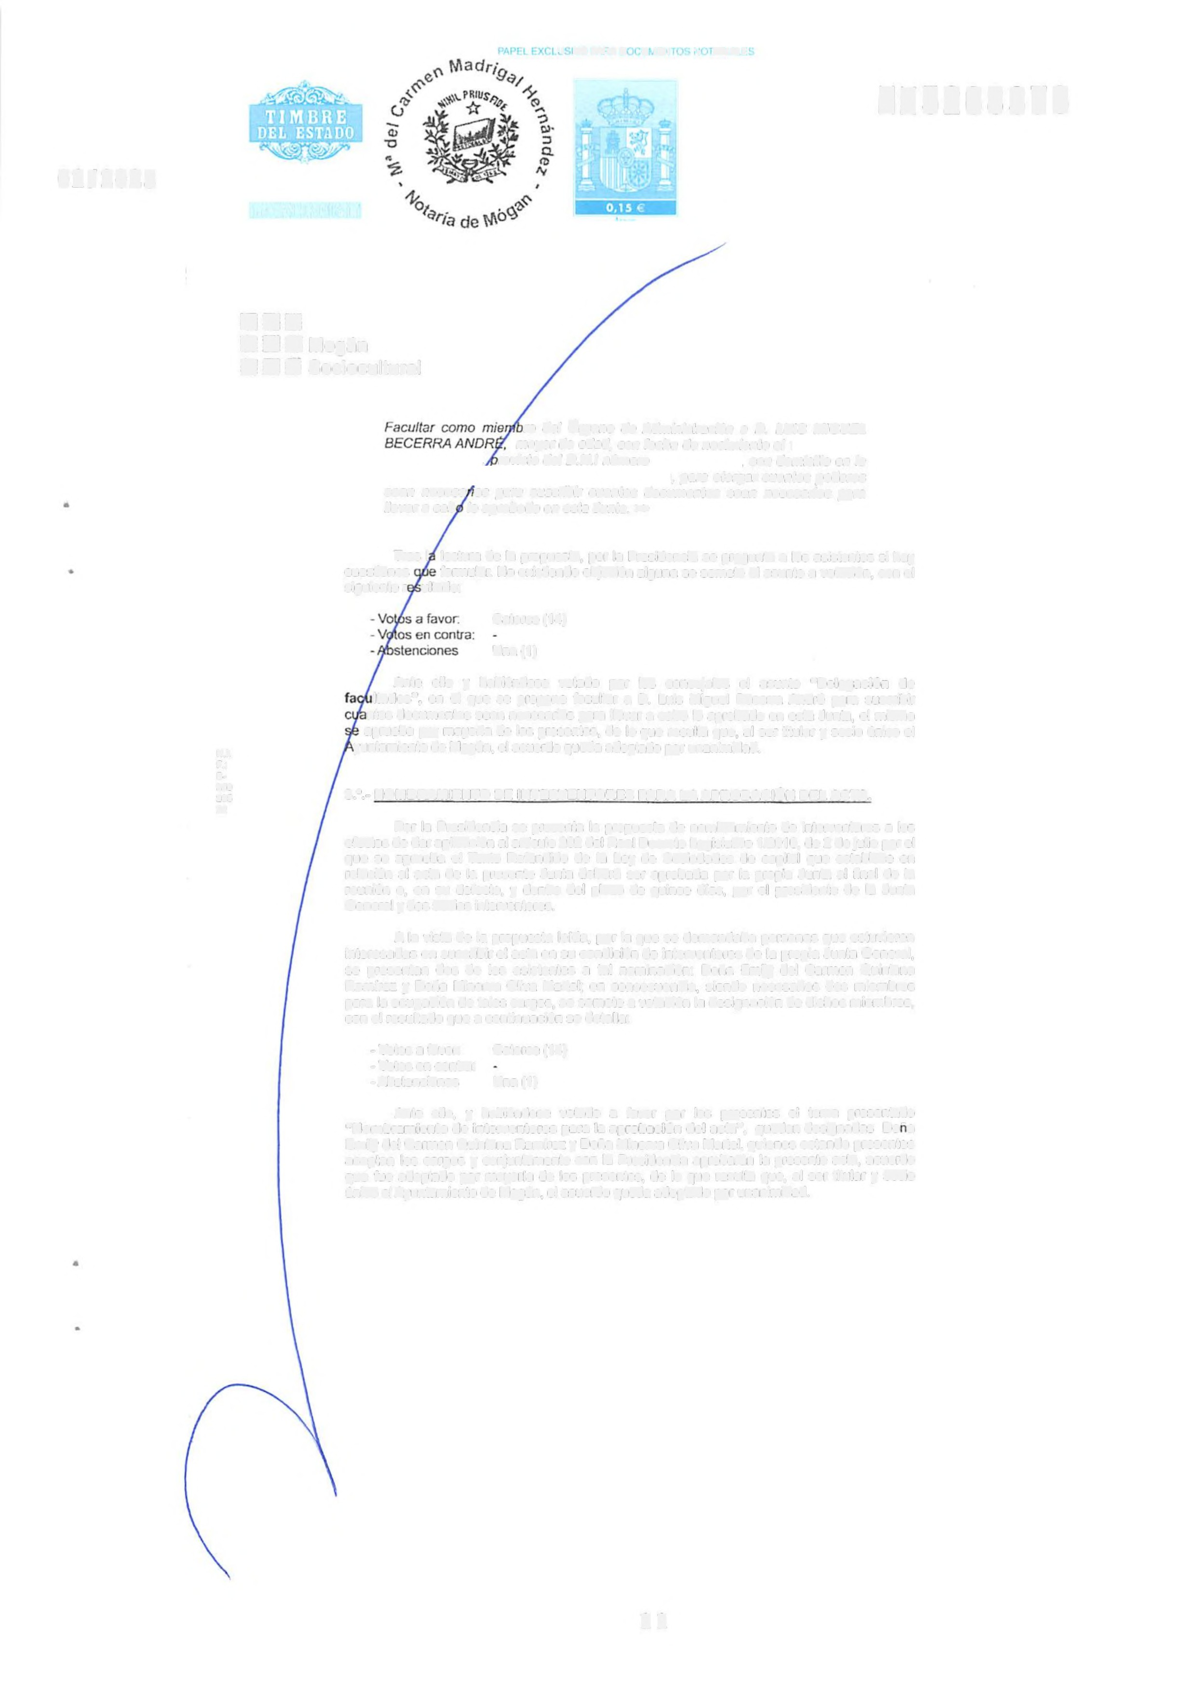
Ante ello, y habiéndose votado a favor por los presentes el tema presentado "Nombramiento do interventores para la aprobación del acta", quedan designadas Ooña Emily del Carmen Quintana Ramlrez y Dol\a Minerva Oliva Martel, quienes estando presentes aceptan los cargos y conjuntamente con la Presidencia aprobarán la presente acta, acuerdo que fue adoptado por mayorla de los presentes, de lo que resulta que, al ser titular y soci o único el Ayuntamiento de Mogán. el acuerdo queda adoptado por unanimidad.

11

•11 •■•&J Mogán
ll lll ~ Sociocultural

4.0 - RUEGOS Y PREGUNTAS.
.

D. José Javier Romero Alonso quiere hacer un ruego, sobre algo que han comentado en otras ocasiones, y es que ningún miembro del grupo mildo está presente en esta empresa que es pública. y entiende que deben estar presentes en las acciones que se lleven a cabo por la misma.

Y sin más asuntos que tratar, el Presiden te da por finalizado dicho acto, siendo las diez horas y once minutos del mis mo dla de su comienzo, de todo lo cual se levan ta la presente acta, que firman los se/lores antes mencionados. y de lo que yo, como Secretario , doy fe.

EL PRESIDENTE
D. Juan Ernesto Heméndez Cruz
EL SECRETARIO GENERAL ACCIDENTAL
Don David Chao Ces!J'O

M.L
F.:
11-
359
285
22
La suscri pción por las interventoras de la presente acta es la manifestacl6n de la aprobación definitiva de la misma.

Interventoras

Dol\a EmHy del Carmen Quintana Ramlrez Dila Minerva Ofiva Marte! •

Y para que conste, libro, la presente certificación.
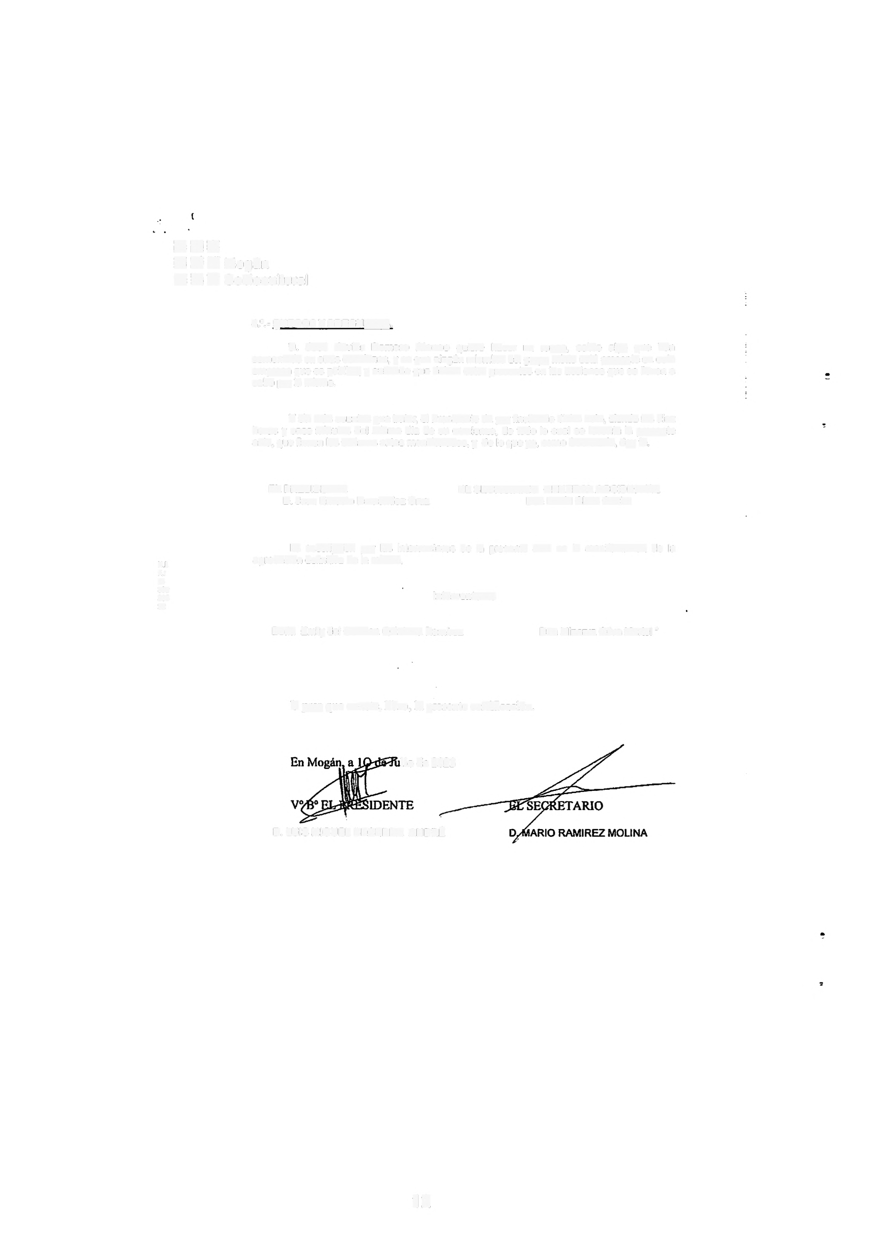

liode2023

D. LUIS MIGUEL BECERRA ANDRÉ

12
X l ,IVO PArtA

01/2023
,.-.2
.
1 ••
~
1 ' l 11
HK5268377
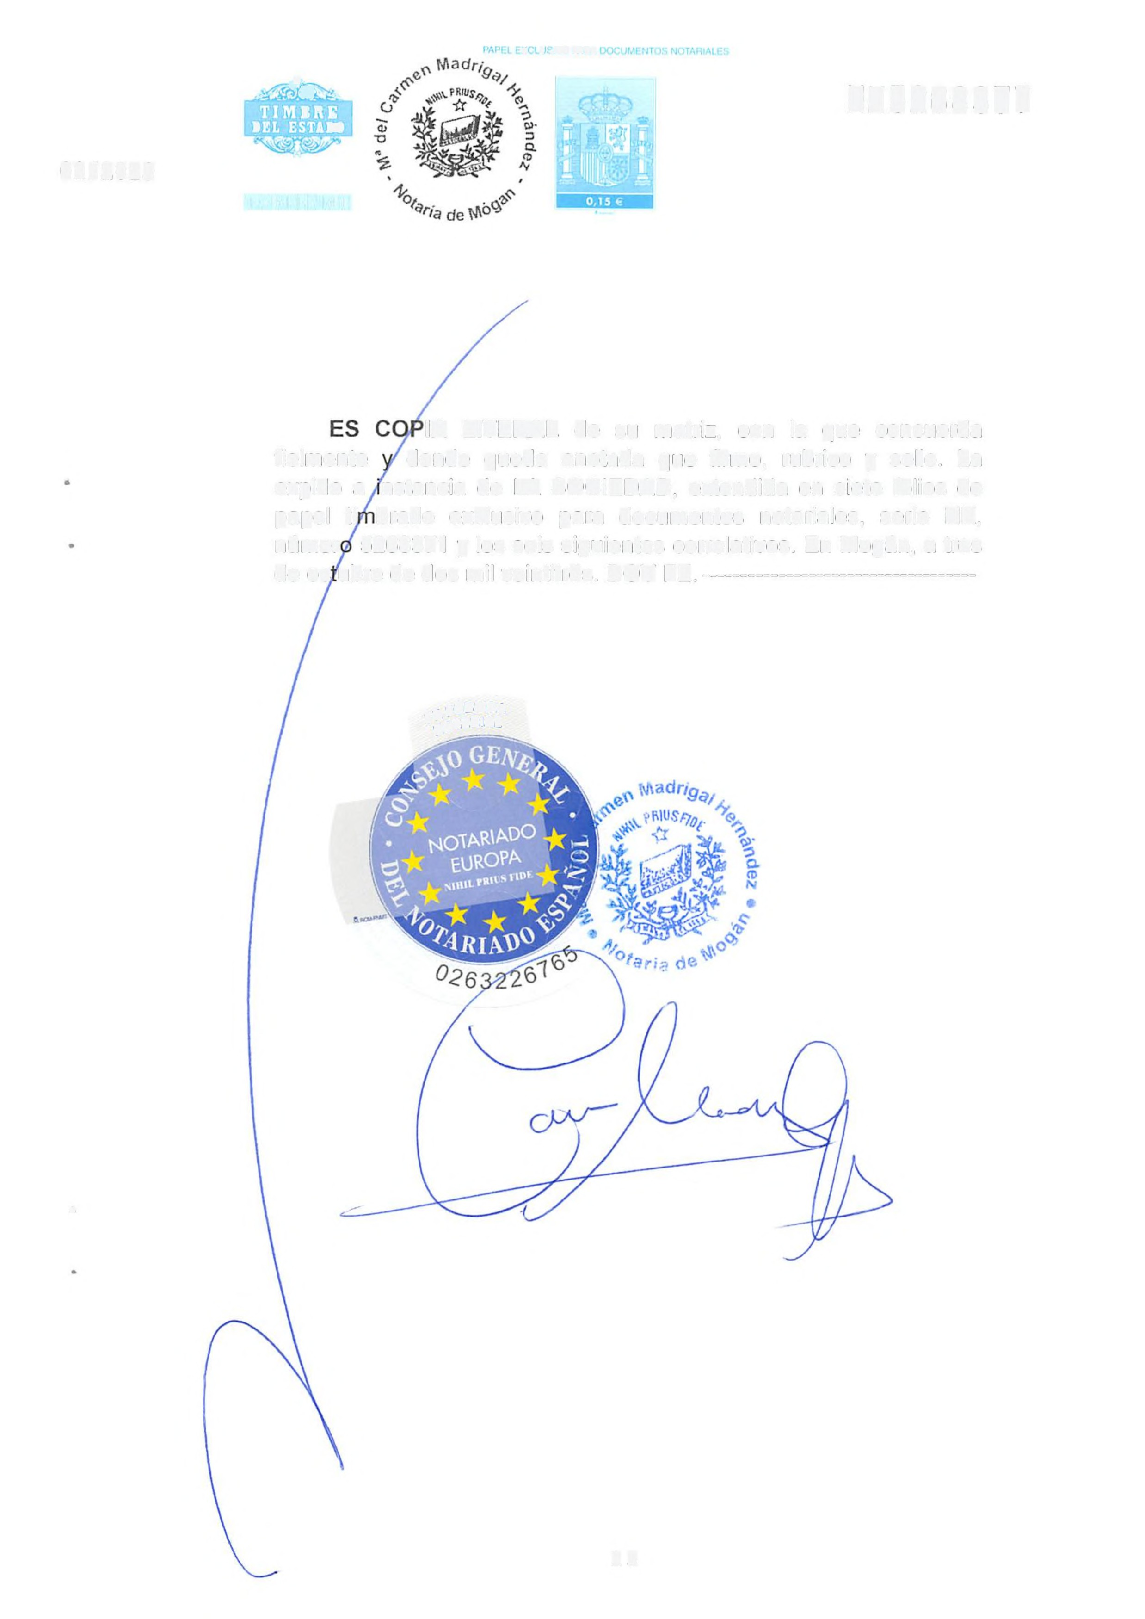

IA LITERAL de su matriz, con la que concuerda fielmente donde queda anotada que firmo, rubrico y sello. La expido a nstancia de LA SOCIEDAD, extendida en siete folios de papel ti bracio exclusivo para documentos notariales, serie HK, númer 5268371 y los seis siguientes correlativos. En Mogán, a tres de oc ubre de dos mil veintitrés. DOY FE.------------------------------------

~ pÚBLICA
y ~o"tARIAL

•

13

